PLANETARNO KROŽENJE ZRAKA

Planetarno kroženje zraka je najobsežnejše gibanje zračnih mas, ki zajema cel planet. Ekvatorialno območje je območje stalnega nizkega zračnega pritiska, ker se tam zrak neprestano segreva, dviga in zato tudi ohlaja. V višinah zrak priteka proti povratnikoma, kjer se spušča, segreva in zato zračna vlaga izhlapi. Nastajajo severovzhodni in jugovzhodni pasatni vetrovi, ki so značilni za subtropsko območje, kjer prevladuje visok zračni pritisk. Ti vetrovi se vedno premikajo v smeri proti ekvatorju. V zmerno toplem pasu so značilni zahodni vetrovi, ki se srečujejo s polarnimi vzhodnimi vetrovi, kar povzroči nastanek baričnih depresij ali potujočih ciklonov. Ta stik polarnih mas in toplejših vetrov iz zmerno toplega pasu imenujemo polarna fronta.

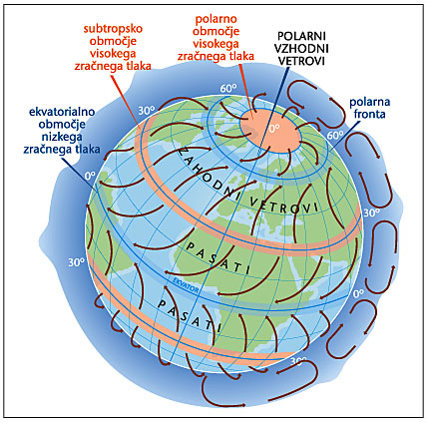

Nastanek vetrov

Zrak zaradi svoje teže pritiska na zemeljsko površje (uporabljamo hektopascal).

Na zračni pritiskom vpliva gostota zraka, ki je odvisna od temperature. Zračni pritisk nad segretim zrakom se tako manjša.

V zg. plasteh zraka pihajo od nizkega k visokemu , v sp. pa od visokega k nizkemu pritisku.

**OBALNI VETROVI** – nastanejo zaradi različnega segrevanja kopnega in morja. (podnevi – pri tleh z bolj hladnega morja na razgreto kopno, ponoči – se spušča s pobočij padajoč, gorski veter navzdol).

**BARIČNA DEPRESIJA ali CIKLON** - vsako sklenjeno območje nizkega zračnega pritiska; velik, značilen vrtinec; nastane kot motnja oz. nestabilen val na delu polarne fronte. Ciklon potuje od Z proti V

**ANTIICIKLON** -sklenjeno območje visokega zračnega pritiska, prinaša jasno in lepo vreme.

**EKVATORJALNO OBMOČJE STALNEGA NIZKEGA ZRAČNEGA PRITISKA** – vsakodnevne padavine

**STALNO OBMOČJE SUBTROBSKEGA VISOKEGA ZRAČNEGA PRITISKA** – vroče in suho podnebje (največje puščave na svetu.

**PASATI** – vetrovi iz SV in JZ, zaradi odklonske sile.

**CIKLON** – velik, značilen vrtinec; nastane kot motnja oz. nestabilen

**FRONTA** pomeni stik različno toplih zračnih mas, ki se med seboj ne mešajo ampak se stikajo na frontalni površini.

**TROPSKI CIKLONI** – so močni zračni vrtinci s katastrofalnimi učinki (JV Azije)

**MONSUNSKO KROŽENJE ZRAKA** – poleti pihajo vetrovi z bolj hladnega oceana na toplo kopno, pozimi pa s hladnega kopnega na toplejše morje

**MONSUNI** - nastanejo z različnim segrevanjem oceana in morja (Indijski ocean → Azija dež); zimski monsuni prinašajo suho in hladno vreme.

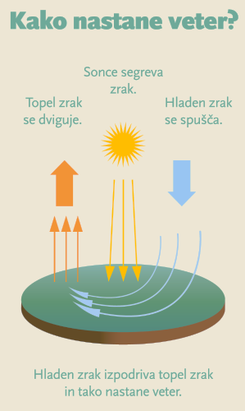

Gorska podnebja

**Splošne značilnosti podnebja v gorah:**

Višinski pasovi se spreminjajo z višino podobno, kot se podnebni tipi v nižinah spreminjajo z geografsko širino, le na precej manjših razdaljah.

Gorska podnebja spominjajo na zmerno hladno, subpolarno in polarno podnebje.

Bližje ekvatorja je gora in višja kot je, več tipov podnebja se izmenja

Padavine so močnejše na enem pobočju in šibkejše na drugem, za gorami se pogosto nahaja puščava

Nadmorska višina, na kateri padavine dosežejo maksimum, se z geografsko širino viša (padavine večinoma zaradi prisilnega dviga namesto konvekcije)

## Odvisna so od geografske širine